**Program :**

import java.util.Scanner;

public class fractionalKnapsack {

    public static void main(String[] args) {

        Scanner sc = new Scanner(System.in);

        System.out.print("Enter the number of elements : ");

        int n = sc.nextInt();

        System.out.print("Enter capacity of knapsack : ");

        float max = sc.nextFloat();

        float[] w = new float[n];

        float[] p = new float[n];

        System.out.print("Enter weight profit : ");

        for(int i=0;i<n;i++){

            w[i]= sc.nextFloat();

            p[i]= sc.nextFloat();

        }

        for(int i=0;i<n;i++)

            for(int j=0;j<n-i-1;j++){

                if((p[j]/w[j])<(p[j+1]/w[j+1])){

                    swap(w,j,j+1);

                    swap(p,j,j+1);

                }

            }

        int i=0;

        float weight=0,profit=0;

        while(i<n && weight<max){

            float x=1;

            if(weight+w[i] > max) x=(max-weight)/w[i];

            System.out.println("profit :"+p[i]+"\tfraction :"+x+"\tweight :"+w[i]);

            weight=weight+w[i]*x;

            profit=profit+p[i]*x;

            i++;

        }

        System.out.println("Total profit :" +profit);

    }

    private static void swap(float[] arr, int j, int i) {

        float temp = arr[j];

        arr[j] = arr[i];

        arr[i] = temp;

    }

}

**Output :**

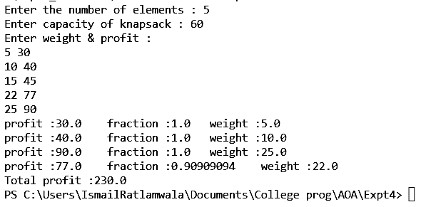

**Program :**

import java.util.Arrays;

import java.util.Scanner;

public class PrimsAlgorithm {

  public static void Prim(int G[][], int V) {

    int INF = 9999999;

    int no_edge;

    boolean[] selected = new boolean[V];

    Arrays.fill(selected, false);

    no_edge = 0;

    selected[0] = true;

    System.out.println("Edge : Weight");

    while (no_edge < V - 1) {

      int min = INF;

      int x = 0; // row number

      int y = 0; // col number

      for (int i = 0; i < V; i++) {

        if (selected[i] == true) {

          for (int j = 0; j < V; j++) {

            if (!selected[j] && G[i][j] != 0) {

              if (min > G[i][j]) {

                min = G[i][j];

                x = i;

                y = j;

              }

            }

          }

        }

      }

      System.out.println(x + " - " + y + " :  " + G[x][y]);

      selected[y] = true;

      no_edge++;

    }

  }

  public static void main(String[] args) {

    Scanner sc = new Scanner(System.in);

    System.out.print("Enter the number of nodes : ");

    int n = sc.nextInt();

    int[][] G = new int[n][n];

    for(int i=0;i<n;i++)

        for(int j=0;j<n;j++) G[i][j] = sc.nextInt();

    Prim(G, n);

  }

}

**Output :**

